力与平衡模型练3 平衡之正交分解法
1、人站在自动扶梯上随扶梯匀速上升，如图所示，下列说法中正确的是( )
A．人所受合力方向同图中速度的方向 B．人在水平方向受到向右的摩擦力的作用
C．人只在竖直方向受力且合力为零 D．人在竖直方向所受合力不为零
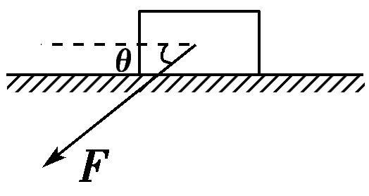
2、质量为m的木块在推力F作用下，在水平地面上做匀速运动，如图所示，已知木块与地面间的动摩擦因数为μ，那么木块受到的滑动摩擦力应为下列各值的哪个( )
A.μmg B.μ(mg＋Fsin θ)
C.μ(mg－Fsin θ) D.Fcos θ

3、如图所示，质量为 m 的木块静止地放在半径为 R 的半球体上，半球体与木块均处于静止状态，已知木块与半球体间的动摩擦因数为μ，木块与球心的连线与水平地面的夹角为 θ，则下列说法正确的是( )
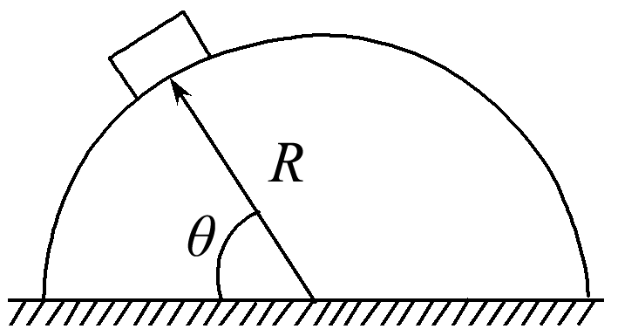
A．地面对半球体的摩擦力方向水平向左
B．木块对半球体的压力大小为 mgcosθ
C．木块所受摩擦力大小为mgcosθ
D．木块所受摩擦力大小为 μmg cosθ
4、如图所示，质量为m的物体放在倾角为θ的斜面上，它跟斜面间的动摩擦因数为μ，在恒定水平推力F的作用下，物体沿斜面向上匀速运动，则物体受到的摩擦力是( )
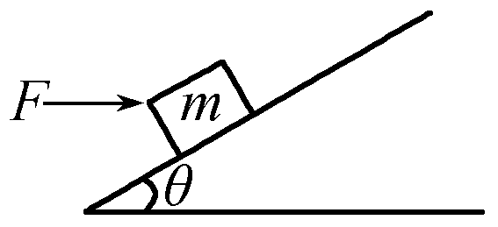
A．μmgcos θ B．μ(mgsin θ＋Fcos θ)
C．Fcos θ－mgsin θ D．μ(mgcos θ＋Fsin θ)
5、如图所示，在倾角为θ的固定光滑斜面上，质量为m的物体受外力F₁和F₂的作用，F₁方向水平向右，F₂的方向竖直向上．若物体静止在斜面上，则下列关系正确的是( )
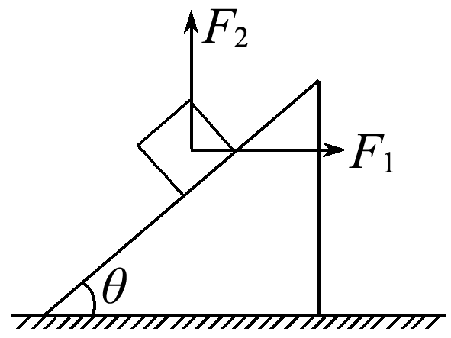
A．F₁sin θ＋F₂cos θ＝mgsin θ，F₂≤mg
B．F₁cos θ＋F₂sin θ＝mgsin θ，F₂≤mg
C．F₁sin θ－F₂cos θ＝mgsin θ，F₂≤mg
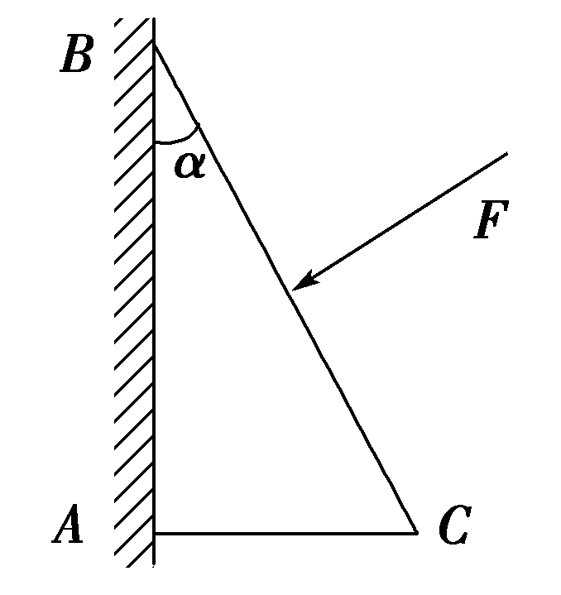
D．F₁cos θ－F₂sin θ＝mgsin θ，F₂≤mg
6、如图所示，质量为m，横截面为直角三角形的物块ABC，∠ABC＝α，AB边靠在竖直墙上，AB与墙之间的动摩擦因数为μ，F是垂直于斜面BC的推力，现物块刚好静止不动，求推力F的大小(认为物块与墙之间为最大静摩擦力等于滑动摩擦力).

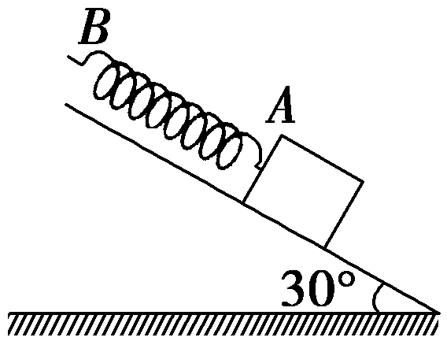
7、如图所示，轻弹簧AB原长为35 cm，A端固定于一个放在倾角为30°的斜面、重50 N的物体上，手执B端，使弹簧与斜面平行，当弹簧和物体沿斜面匀速下滑时，弹簧长变为40 cm；当匀速上滑时，弹簧长变为50 cm.求：
(1)弹簧的劲度系数k；
(2)物体跟斜面间的动摩擦因数μ.

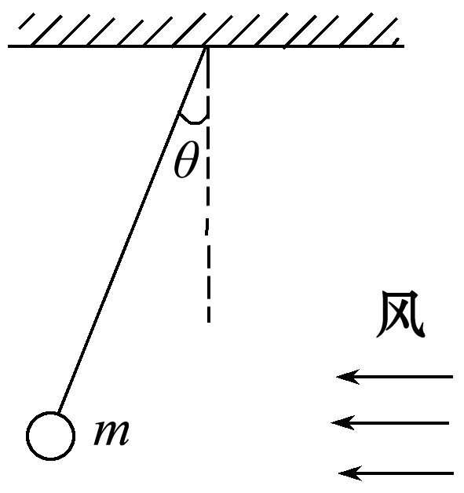
8、 在科学研究中，可以用风力仪直接测量风力的大小，其原理如图所示．仪器中一根轻质金属丝，悬挂着一个金属球．无风时，金属丝竖直下垂；当受到沿水平方向吹来的风时，金属丝偏离竖直方向一个角度．风力越大，偏角越大，通过传感器，就可以根据偏角的大小指示出风力的大小，那么风力大小F跟金属球的质量m、偏角θ之间有什么样的关系呢？(试用三角形法和正交分解法两种方法求解)

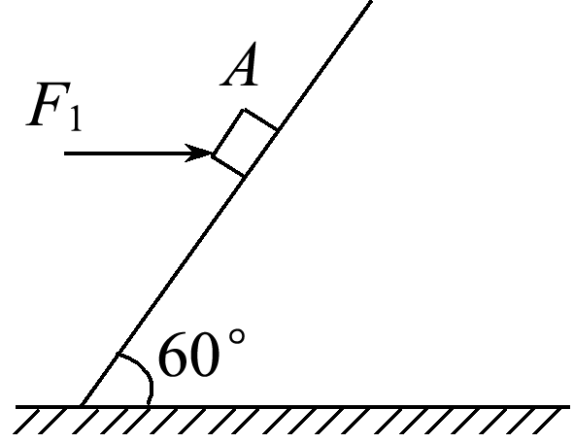
9、物体A在水平力F₁＝400 N的作用下，沿倾角θ＝60°的斜面匀速下滑(如图所示)．物体A受到的重力mg＝400 N，求物体A与斜面间的动摩擦因数μ.

10、一物体置于粗糙的斜面上，给该物体施加一个平行于斜面的力，当此力为100 N且沿斜面向上时，物体恰能沿斜面向上匀速运动；当此力为20 N且沿斜面向下时，物体恰能在斜面上向下匀速运动．求施加此力前物体在斜面上受到的摩擦力．

11、同学们都擦过黑板，手拿黑板擦在竖直的黑板面上，或上下或左右使黑板擦与黑板之间进行滑动摩擦，将黑板上的粉笔字擦干净.已知黑板的规格为4.5×1.5 m²，黑板的下边沿离地的高度为0.8 m，若黑板擦(可视为质点)的质量为0.1 kg，现假定某同学用力将黑板擦在黑板表面缓慢竖直向上擦黑板，当手臂对黑板擦的作用力F与黑板面所成角度为θ＝53°时，F＝5 N.(取g＝10 m/s²，sin 53°＝0.8)
(1)求黑板擦与黑板间的动摩擦因数μ；
(2)当他擦到离地最大高度为2.05 m时，黑板擦意外脱手沿黑板面竖直向下滑落，求黑板擦砸到黑板下边沿时的速度v的大小.

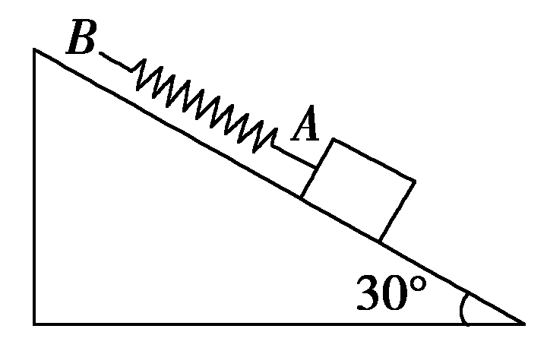
12、如图所示，弹簧AB原长为35 cm，A端挂一个重50 N的物体，手执B端，将物体置于倾角为30°的斜面上．当物体沿斜面匀速下滑时，弹簧长度为40 cm；当物体匀速上滑时，弹簧长度为50 cm，试求：
(1)弹簧的劲度系数；
(2)物体与斜面间的动摩擦因数．

力与平衡模型练3-1 平衡之正交分解法
参考答案
1、解析 由于人匀速上升，处于平衡状态，所以人所受的合力一定为零，在水平方向不受力的作用．否则，与人所处的状态就是矛盾的．
答案 C
2、解析 木块匀速运动时受四个力的作用：
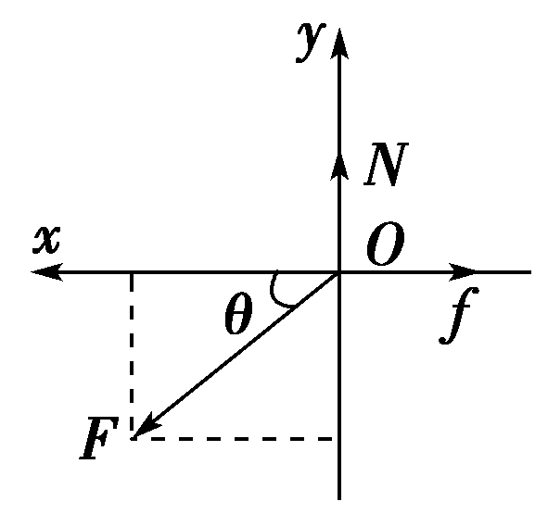
重力mg、支持力N、摩擦力f、推力F.沿水平方向建立x轴，将F进行正交分解(如图所示，这样建立只需分解F).由于木块做匀速直线运动，所以在x轴上，向左的力等于向右的力(水平方向二力平衡)；在y轴上向上的力等于向下的力(竖直方向上受力平衡).即Fcos θ＝f，又N＝mg＋Fsin θ，f＝μN，得f＝μ(mg＋Fsin θ).
答案 BD
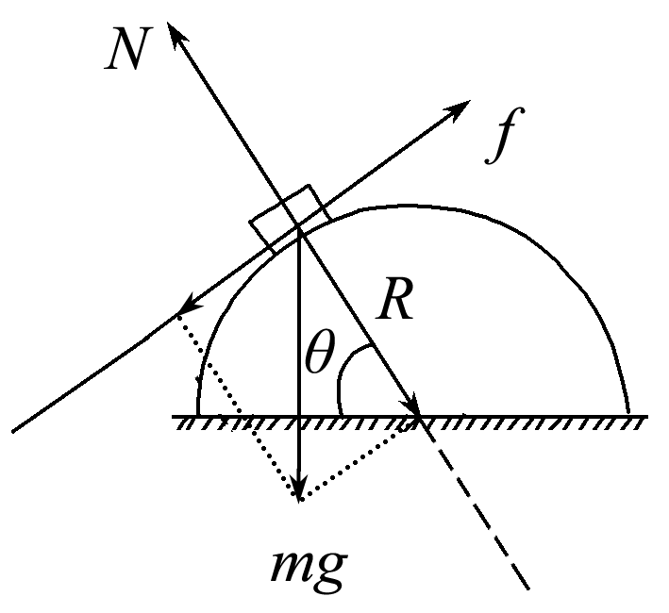
3、解析 以物体和球体整体为研究对象，整体处于静止状态，而水平方向不受外力，故半球体不受地面的摩擦力，故A错误；对物体受力分析，物体受到重力、支持力及摩擦力，三力作用下物体处于平衡状态，则合力为零，物体对球面的压力为mgsin θ，故B错误；物体受到的摩擦力沿切线方向，沿切线的重力的分力与摩擦力大小相等，即：f＝mgcos θ，故D错误，C正确．
答案 C
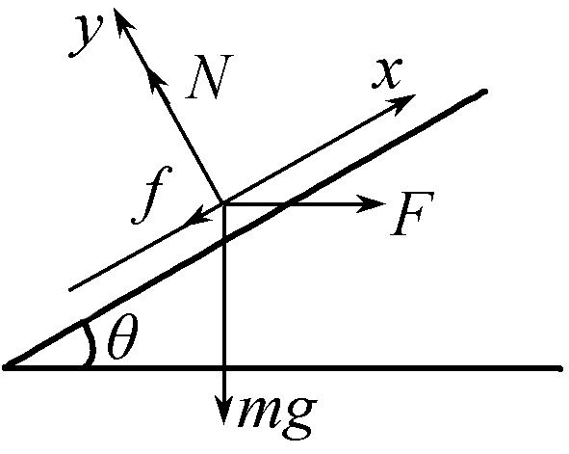
4、解析 物体受到的是滑动摩擦力，受力分析如图所示，由物体的平衡条件知F、f、N、mg的合力为零，它们在x方向、y方向的矢量和也为零，故有Fcos θ－f－mgsin θ＝0.所以f＝Fcos θ－mgsin θ.由滑动摩擦力的定义得f＝μN.而N－Fsin θ－mgcos θ＝0.所以f＝μ(mgcos θ＋Fsin θ)．
答案 CD

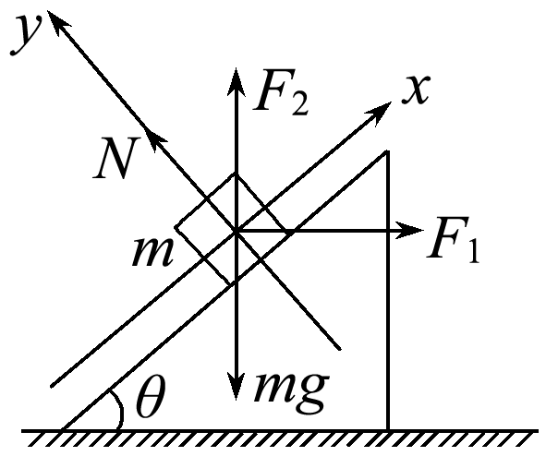
5、解析 物体静止在斜面上应有F₂≤mg，受力如图所示，x方向：F₂sin θ＋F₁cos θ＝mgsin θ，故A错，B对；y方向：F₂cos θ＋N＝F₁sin θ＋mgcos θ，因N≥0，则F₂cos θ≤F₁sin θ＋mgcos θ，故C、D都错．
答案 B

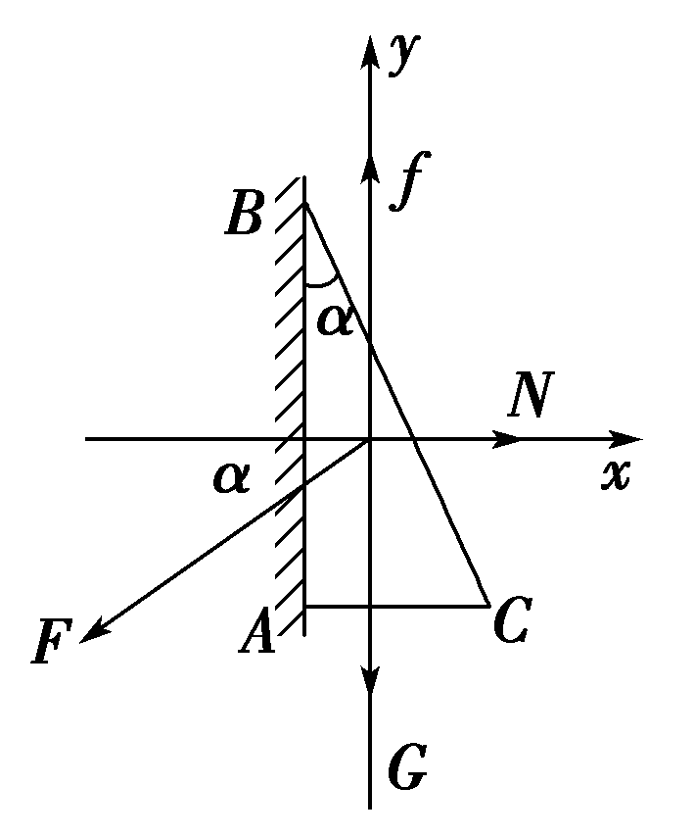
6、解析 由于物块刚好静止，物块与墙之间为最大静摩擦力，可认为是滑动摩擦力，由平衡条件得：
在x轴方向：N＝Fcos α
在y轴方向：mg＋Fsin α＝f，f＝μN
由以上两式得：F＝$\frac{mg}{μcos α－sin α}$.
答案 $\frac{mg}{μcos α－sin α}$
7、解析 当弹簧和物体沿斜面匀速下滑时，物体受力情况如图甲所示：
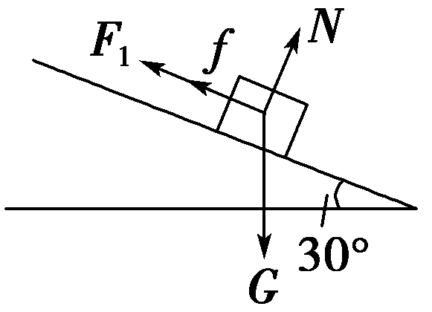
由平衡条件得：
甲
F₁＋f＝Gsin 30°
N＝Gcos 30°，f＝μN
而F₁＝k×(0.4－0.35)＝0.05k
当弹簧和物体沿斜面匀速上滑时，物体受力情况如图乙所示：
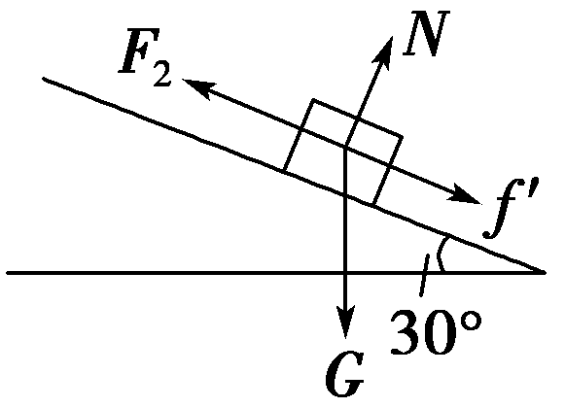
由平衡条件得：F₂＝Gsin 30°＋f′
乙
而N＝Gcos 30°，f′＝μN
F₂＝k×(0.5－0.35)＝0.15k
以上各式联立求得：
k＝250 N/m，μ＝$\frac{\sqrt{3}}{6}$.
答案 (1)250 N/m (2)$\frac{\sqrt{3}}{6}$
8、解析 取金属球为研究对象，有风时，它受到三个力的作用：重力mg、水平方向的风力F和金属丝的拉力T，如图甲所示．这三个力是共点力，在这三个共点力的作用下金属球处于平衡状态，则这三个力的合力为零，可以根据任意两力的合力与第三个力等大、反向求解，也可以用正交分解法求解．
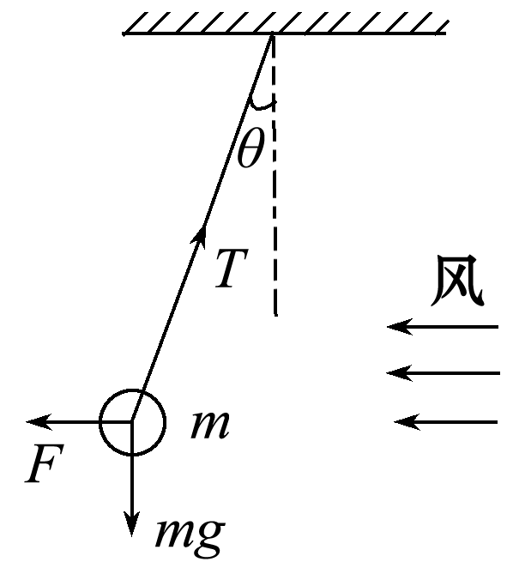
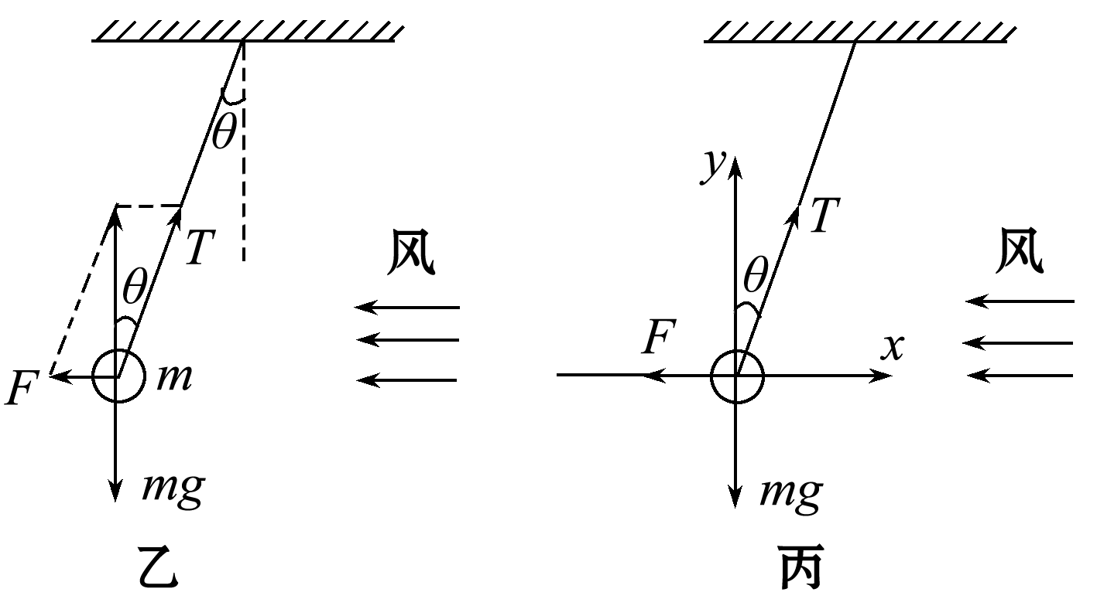
甲

法一 力的三角形法
如图乙所示，风力F和拉力T的合力与重力等大反向，由矢量三角形可得：F＝mgtan θ.
法二 正交分解法
以金属球为坐标原点，取水平方向为x轴，竖直方向为y轴，建立直角坐标系，如图丙所示．由水平方向的合力F_{合x}和竖直方向的合力F_{合y}分别等于零，即
F_{合x}＝Tsin θ－F＝0，F_{合y}＝Tcos θ－mg＝0，
解得F＝mgtan θ.由所得结果可见，当金属球的质量m一定时，风力F只跟偏角θ有关．因此，根据偏角θ的大小就可以指示出风力的大小．
答案 F＝mgtan θ
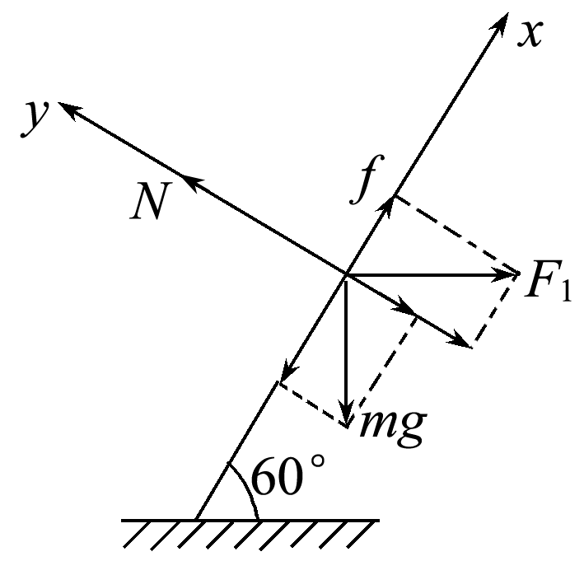
9、解析 取物体A为研究对象，它在四个力的作用下处于平衡状态，根据受力情况，建立直角坐标系如图所示．
根据平衡条件可得：f＋F₁cos θ－mgsin θ＝0，
N－F₁sin θ－mgcos θ＝0.
又f＝μN，
联立以上各式，代入数据解得：
μ＝0.27.
答案 0.27
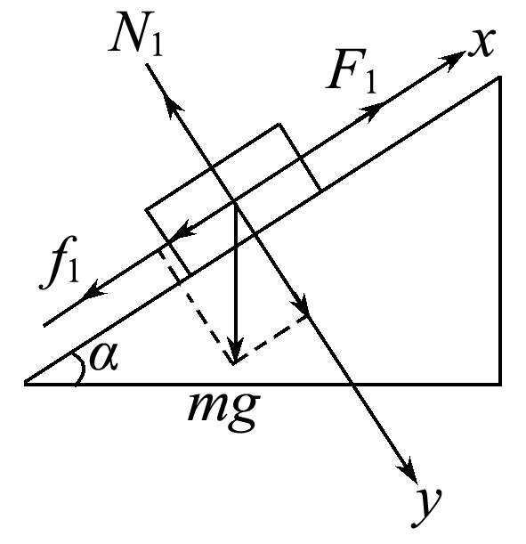
10、解析 物体沿斜面向上运动时受力分析如图甲所示．
由共点力的平衡条件得
x轴：F₁－f₁－mgsin α＝0，
y轴：mgcos α－N₁＝0
又f₁＝μN₁
物体沿斜面向下运动时受力分析如图乙所示．
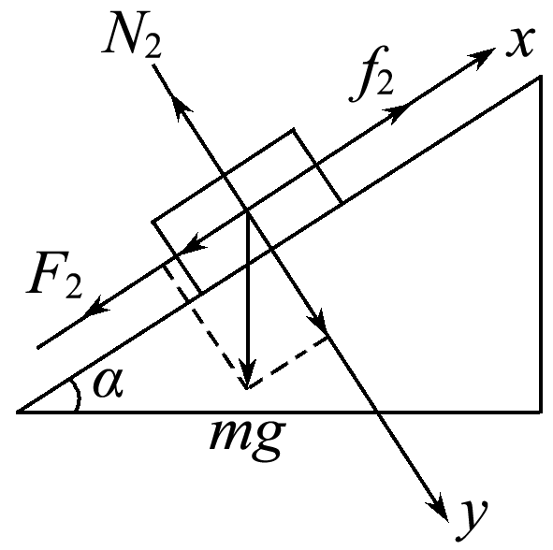
由共点力的平衡条件得
x轴：f₂－F₂－mgsin α＝0，
y轴：mgcos α－N₂＝0
又f₂＝μN₂，f₁＝f₂＝f
以上各式联立得：
f₁＝f₂＝f＝$\frac{F1＋F2}{2}$
代入数据得：f＝$\frac{100＋20}{2}$ N＝60 N，mgsin α＝40 N
当不施加此力时，物体受重力沿斜面向下的分力
mgsin α<f
故物体静止在斜面上，受到的静摩擦力
f′＝mgsin α＝40 N.
答案 40 N
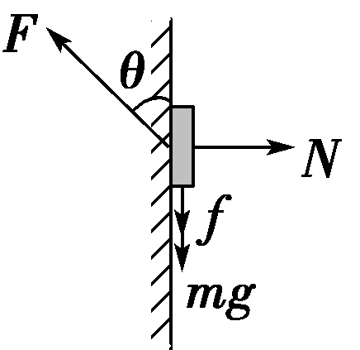
11、解析 (1)黑板擦竖直向上缓慢运动，受力如图所示，由平衡条件得：
水平方向：Fsin θ－N＝0
竖直方向：Fcos θ－mg－f＝0
又有：f＝μN
解得：μ＝0.5.
(2)黑板擦竖直下落时与黑板之间无摩擦，做自由落体运动，
则：v²＝2gh
下落高度：h＝2.05 m－0.8 m＝1.25 m
解得：v＝5 m/s.
答案 (1)0.5 (2)5 m/s
12、解析：(1)匀速下滑kx₁＋f＝Gsin 30°(2分)
匀速上滑kx₂＝Gsin 30°＋f(2分)
解得k＝$\frac{2Gsin 30°}{x1＋x2}$＝250 N/m(1分)
(2)结合(1)可知
f＝μN＝μGcos 30°＝Gsin 30°－kx₁(3分)
解得μ＝$\frac{Gsin 30°－kx1}{Gcos 30°}$＝$\frac{50×0.5－250×0.05}{50×0.866}$＝0.289.(2分)
答案：(1)250 N/m (2)0.289

